ОПРОСНЫЙ ЛИСТ ДЛЯ ПОДБОРА ЦИРКУЛЯЦИОННОГО НАГРЕВАТЕЛЯ
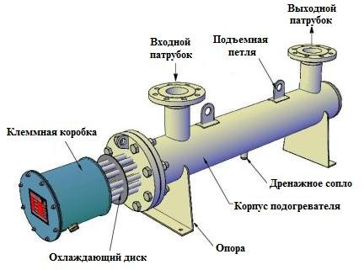
Данные о заказчике:
Название организации: _
Адрес:
Контактное лицо:
Тел.:
Факс:
E-mail:

Описание характеристик и требований
1. Назначение:
2. Нагреваемая среда:
3. Технические параметры:
Взрывоопасность: □ Да □ Нет | Зона: □ IIA □IIB □IIC
Температурный класс: □T1 □T2 □T3 □T4 □T5 □T6 | Минимальная температура окр. среды °С
Плотность кг/м³ | Теплоёмкость _ кДж/кг К
Минимальный расход нм³/час | Максимальный расход нм³/час
Температура на входе °С | Требуемая температура на выходе °С
Рабочее давление атм. | Расчётное давление атм.
Напряжение питания: □ 220В 1Ф □ 380В 3Ф  □ 660В 3Ф | Ограничение по мощности: □ Нет □ Да кВт
 | Исполнение: □ Горизонтальное □ Вертикальное
4. Требования к штуцерам:
Входной патрубок: DN PN
Расположение: □ Вертикально вверх □ Вертикально вниз □ Сбоку справа □ Сбоку слева
Выходной патрубок: DN PN
Расположение: □ Вертикально вверх □ Вертикально вниз □ Сбоку справа □ Сбоку слева □ По ходу движения среды
Дренажное сопло: □ Фланцевое DN PN □ Резьбовое
Вентиляционное сопло (не требуется при нагреве воздуха, азота и др. нейтральных газов):
□ Фланцевое DN PN □ Резьбовое
5. Материал корпуса: □ Нержавеющая сталь □ Углеродистая сталь
6. Ограничения по габаритам: □ Нет □ Да Длина не более мм
Ширина не более мм Высота не более мм
7. Шкаф управления: □ Без шкафа □ Контакторный (ВКЛ/ВЫКЛ) □ Тиристорный (плавное регулирование)
Расстояние от шкафа управления до подогревателя м
Прим.: при нагреве природного и топливного газа может использоваться только тиристорное регулирование.
8. Дополнительная информация
Заполненный опросный лист просьба отправить на e-mal: info@tenmash.by

